BOR3**BỘ CÔNG THƯƠNG**

**TRƯỜNG CAO ĐẲNG KỸ THUẬT CAO THẮNG**

**KHOA ĐIỆN TỬ - TIN HỌC**

**…..** 🙦 🕮 🙤 **…..**



**BÁO CÁO**

**THỰC TẬP TỐT NGHIỆP**

***TẠI***

**CÔNG TY . . . ( kpis.vn)**

**GVHD**: **LỮ CAO TIẾN**

**SVTH:**

**1. PHẠM CÔNG HUY**

**2. NGUYỄN DIÊN SỸ ĐẠO**

**LỚP:** CĐN QTM 17B

TP. HỒ CHÍ MINH, ngày …. tháng …. năm 2020

# **LỜI CẢM ƠN**

Lời đầu tiên em xin bày tỏ lòng biết ơn đến Ban Giám Hiệu nhà trường cùng toàn thể quý thầy, cô khoa Công Nghệ Thông Tin, trường Cao Đẳng Kỹ Thuật Cao Thắng đã tạo điều kiện thuận lợi để em được tiếp cận với môi trường thực tế thông qua thời gian thực tập đầy ý nghĩa thiết thực này. Đặc biệt, em xin chân thành cảm ơn và gửi đến giảng viên hướng dẫn - Thầy **Lữ Cao Tiến** một sự tri ân sâu sắc, người đã tận tình hướng dẫn, giúp đỡ em trong quá trình thực tập để em hoàn thành báo cáo thực tập đúng thời hạn quy định.

Em cũng xin chân thành cám ơn anh **Nguyễn Quang Huy -** quản lí công tycùng toàn thểquý anh chị trong CÔNG TY CỔ PHẦN THIẾT BỊ BÁCH KHOA đã tạo cơ hội cho em được tiếp xúc với công việc thực tế. Em cũng xin gửi lời cám ơn sâu sắc đến anh **Huỳnh Long** **Hiệp** và tất cả anh chị trong công ty đã nhiệt tình hướng dẫn, giải đáp những thắc mắc và chia sẻ nhiều kinh nghiệm giúp em hoàn thành kỳ thực tập và tiếp thu được những kiến thức bổ ích từ thực tế cũng như góp phần quan trọng vào việc nâng cao kiến thức cho bản thân.

Tôi xin cảm ơn bạn bè luôn giúp đỡ và động viên mình trong suốt thời gian học tập tại trường cũng như trong quá trình thực tập.

Sau cùng, em xin kính chúc quý thầy cô dồi dào sức khỏe, niềm tin để tiếp tục thực hiện sứ mệnh là truyền đạt những kiến thức cho thế hệ mai sau trong sự nghiệp cao quý và đạt được nhiều thành công trong công việc. Chúc công ty MrBachKhoa hoàn thành mục tiêu đã đề ra trong năm và phát triển, thành công hơn nữa trong tương lai.

TP.HCM, ngày….tháng....năm 2020

Sinh viên thực hiện

Nguyễn Thanh Phúc

# **NHẬN XÉT CỦA CÔNG TY THỰC TẬP**

TP.HCM, ngày....tháng....năm 2020

Xác nhận của Đơn vị thực tập

(Ký và ghi rõ họ tên)

# **NHẬN XÉT CỦA GIÁO VIÊN HƯỚNG DẪN**

TP.HCM, Ngày ……..Tháng…….Năm 2020

Giáo viên hướng dẫn

# **MỤC LỤC**

**LỜI CẢM ƠN** I

**NHẬN XÉT CỦA CÔNG TY THỰC TẬP** II

**NHẬN XÉT CỦA GIÁO VIÊN HƯỚNG DẪN** III

**MỤC LỤC** IV

**DANH MỤC BẢNG BIỂU** V

**DANH MỤC HÌNH ẢNH** V

**LỜI MỞ ĐẦU** 1

**CHƯƠNG 1: GIỚI THIỆU CHUNG VỀ ĐƠN VỊ THỰC TẬP** 2

**1.1.** **Khái quát về doanh nghiệp** 2

**1.1.1. Thông tin chung** 2

**1.1.2. Quá trình hình thành và phát triển** 3

**1.1.3. Các lĩnh vực hoạt động và mục tiêu phát triển của công ty** 4

**1.1.4. Cơ cấu tổ chức công ty** 4

**1.2.** **Tình hình hoạt động của doanh nghiệp trong các năm gần đây** 7

**1.2.1. Tình hình kinh doanh của công ty** 7

**1.2.2. Định hướng phát triển trong thời gian tới** 8

**CHƯƠNG 2: NỘI DUNG CÔNG VIỆC THỰC TẬP TẠI CÔNG TY** 9

**2.1.** **Tiến độ thực hiện công việc** 9

**2.2.** **Quá trình thực hiện công việc** 10

**2.3.** **Công tác vệ sinh, giữ gìn sản phẩm của công ty và khách hàng** 28

**CHƯƠNG 3: KẾT LUẬN, KIẾN NGHỊ QUÁ TRÌNH THỰC TẬP** 29

**3.1.** **Nhận xét** 29

**3.2.** **Tự đánh giá quá trình thực tập** 29

**KẾT LUẬN** 30

# **DANH MỤC BẢNG BIỂU**

Bảng 2.1 Bảng tiến độ hoàn thành công việc 10

Bảng 2.2 Bảng phím tắt vào BIOS và menu BOOT một số dòng máy 18

**DANH MỤC HÌNH ẢNH**

Hình 1.1. Công ty Cổ phần thiết bị Bách Khoa (MrBachKhoa.com) 2

Hình 1.2. Website của công ty 3

Hình 1.3. Logo của công ty 3

Hình 1.4. Sơ đồ cơ cấu tổ chức của công ty Cổ phần thiết bị Bách Khoa 5

Hình 2.1.Công ty Bách Khoa 11

Hình 2.2. Cán bộ hướng dẫn và một số bạn thực tập chung công ty 11

Hình 2.3. Một số sản phẩm được bán tại cửa hàng 12

Hình 2.4. Lắp máy bộ tại nhà khách hàng 13

Hình 2.5. Giao máy ghi âm cho trường ĐH Nguyễn Tất Thành Q4 13

Hình 2.6. Giao máy in và camera cho khách hàng ở số 8 Hà Huy Giáp Q12 14

Hình 2.7. Bước 1 tạo usb boot WinPE 15

Hình 2.8. Bước 2 tạo usb boot WinPE 16

Hình 2.9. Bước 3 tạo usb boot WinPE 17

Hình 2.10. Bấm cáp mạng 17

Hình 2.11. Bước 1 cài win bằng Acronic 19

Hình 2.12. Bước 2 cài win bằng Acronic 20

Hình 2.13. Bước 3 cài win bằng Acronic 21

Hình 2.14. Backup win bằng Acronic 22

Hình 2.15. Lắp một PC để trưng bày 23

Hình 2.16. Vệ sinh, tra keo tản nhiệt cho PC 23

Hình 2.17. Cài driver máy in 24

Hình 2.18. Các bước cấu hình modem wifi 26

Hình 2.19. Chọn và thay Ram cho máy tính 27

Hình 2.20. Chọn và thay ổ cứng cho máy tính 27

**LỜI MỞ ĐẦU**

CÔNG TY CỔ PHẦN THIẾT BỊ BÁCH KHOA (MRBACHKHOA.COM) được thành lập vào tháng 05/1997. Là một trong những Công ty tiên phong trong lĩnh vực kinh doanh thiết bị máy tính tại thị trường Việt Nam. Với bề dày hơn 10 năm hoạt động, hơn 85 chi nhánh, cửa hàng bán lẻ trên khắp 3 miền cả nước. Với tổng số nhân viên hiện tại là gần 1000 người, là tập hợp của các kỹ sư và kỹ thuật viên trẻ năng động có năng lực chuyên môn cao và tận tâm với công việc. Chúng tôi không chỉ cung cấp kịp thời cho khách hàng các sản phẩm công nghệ thông tin có chất lượng cao với giá hợp lý, mà còn cung cấp cho khách hàng những dịch vụ hậu mãi tin cậy nhất.

- MRBACHKHOA.COM hiện là đối tác nhập khẩu và phân phối tin cậy của các hãng sản xuất máy tính lớn trên thế giới như: IBM- Lenovo, JVJ, Acer, ASUS, TOSHIBA, Dell, TP-LINK, Linksys, HP, CENIX, SAFA...

- Ngoài hoạt động kinh doanh chúng tôi luôn coi những hoạt động đóng góp xã hội là một phần trách nhiệm của công ty đối với cộng đồng.

- MRBACHKHOA.COM đã và đang thực hiện nhiều chương trình trong các lĩnh vực y tế cộng đồng, hiến máu nhân đạo, thăm hỏi tặng quà định kỳ các mái ấm tình thương, các chương trình bảo vệ môi trường và đặc biệt là sự ưu tiên cho người tàn tật trong tuyển dụng.

- Với phương châm “Chung tay, chung sức cùng phát triển”, MrBachKhoa.com luôn chào đón các bạn sinh viên, các bạn trẻ có tư cách đạo đức tốt, chuyên môn cao, nhiệt tình đến góp sức cùng Công ty. Đặc biệt đối với người khuyết tật, Công ty có chính sách ưu tiên tuyển dụng cho một số vị trí: chỉ cần tư cách đạo đức tốt, chuyên cần không cần kiến thức chuyên môn hay bằng cấp (Công ty sẽ đào tạo để phù hợp với công việc).

**CHƯƠNG 1: GIỚI THIỆU CHUNG VỀ ĐƠN VỊ THỰC TẬP**

1. **Khái quát về doanh nghiệp**
   * 1. **Thông tin chung**

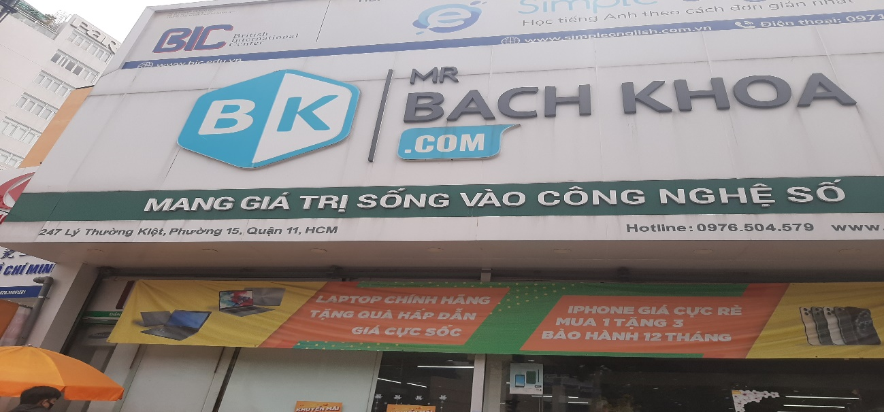

**Hình 1.1. Công ty Cổ phần thiết bị Bách Khoa (MrBachKhoa.com)**

Tên doanh nghiệp: CÔNG TY CỔ PHẦN THIẾT BỊ BÁCH KHOA (MRBACHKHOA.COM)

Loại hình pháp lý: Công ty cổ phần

Ngành nghề kinh doanh: cung cấp các thiết bị tin học và dịch vụ sửa chữa, bảo hành sản phẩm tin học

Địa chỉ trụ sở chính: 247 Lý Thường Kiệt, Phường 15, Quận 11, TPHCM

Tổng giám đốc: Ông Trần Việt Quân

Điện thoại: 0982.300.100 - Fax: 028. 38638979

Website: <https://mrbachkhoa.com/>

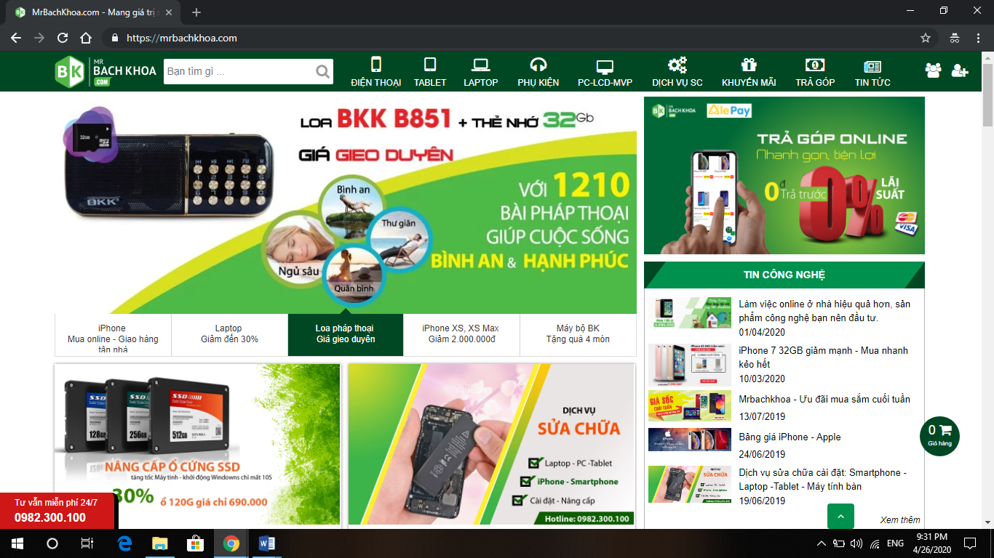

**Hình 1.2. Website của công ty**

Email: sales@mrbachkhoa.com

MST: 0308562428

Logo:

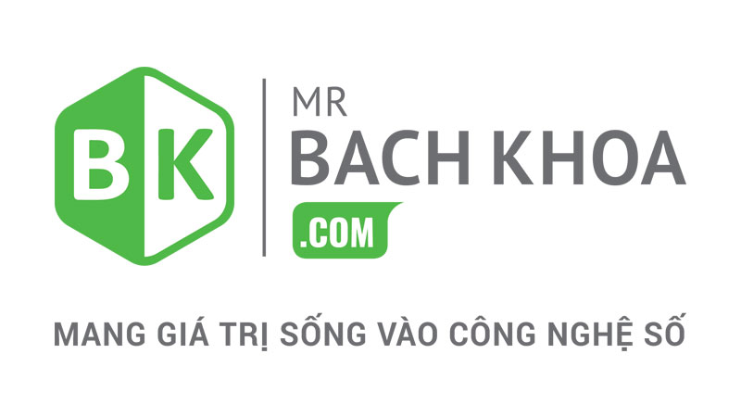

**Hình 1.3. Logo của công ty**

*\*Nguồn:* <https://mrbachkhoa.com/> (năm 2020)

* + 1. **Quá trình hình thành và phát triển**

Công ty Cổ phần thiết bị bách khoa (MrBachKhoa.com) được thành lập vào tháng 05/1997 do Sở Kế Hoạch và Đầu Tư TP.Hồ Chí Minh cấp phép.

Là một trong những Công ty tiên phong trong lĩnh vực kinh doanh thiết bị máy tính tại thị trường Việt Nam. Với bề dày hơn 10 năm hoạt động, hơn 85 chi nhánh, cửa hàng bán lẻ trên khắp 3 miền cả nước. Với tổng số nhân viên hiện tại là gần 1000 người, là tập hợp của các kỹ sư và kỹ thuật viên trẻ năng động có năng lực chuyên môn cao và tận tâm với công việc.

Chúng tôi không chỉ cung cấp kịp thời cho khách hàng các sản phẩm công nghệ thông tin có chất lượng cao với giá hợp lý, mà còn cung cấp cho khách hàng những dịch vụ hậu mãi tin cậy nhất.

* + 1. **Các lĩnh vực hoạt động và mục tiêu phát triển của công ty**
* **Các lĩnh vực hoạt động của công ty**

Cung cáp các thiết bị điện tử - tin học như: laptop, chuột, bàn phím, usb, camera, máy in, điện thoại, router,….

Cung cấp các dịch vụ kỹ thuật như: cài đặt windows, macOS, cài đặt các phần mềm theo yêu cầu khách hàng,…

Cung cấp các dịch vụ sửa chữa, bảo hành, vệ sinh laptop, điện thoại

* **Mục tiêu phát triển của công ty**

Với vai trò là đại diện chính thức được ủy quyền từ các hãng máy tính, điện thoại và thiết bị số hàng đầu trên thế giới, định hướng phát triển của MrBachKhoa.com là sẽ xây dựng và phát triển hệ thống chuỗi siêu thị máy tính hiện đại nhất, rộng khắp và đứng đầu Việt Nam. Trong tương lai, hệ thống siêu thị MrBachKhoa.com sẽ được nhân rộng ra 28/64 Tỉnh thành, từ Thành phố Hồ Chí Minh, Hà Nội, Cần Thơ, Bình Dương, Hải Phòng, Đà Nẵng và sau đó là các tỉnh thành khác trên cả nước.

* + 1. **Cơ cấu tổ chức công ty** 
       1. **Sơ đồ cơ cấu tổ chức**

**Giám đốc**

**Quản Lý**

**Bộ phận kĩ thuật**

**Bộ phận bán hàng**

**Bộ phận kế toán**

**Thu ngân**

**Phần mềm**

**Phần cứng**

**Nhân viên bán hàng**

**Tiếp nhận**

**Hình 1.4. Sơ đồ cơ cấu tổ chức của công ty Cổ phần thiết bị Bách Khoa**

\**Nguồn*: Tự trình bày (năm 2020)

* + - 1. **Nhiệm vụ của các phòng ban**
* **Giám đốc:** phải quản lý nhân viên sao cho các nhân viên hoạt động dưới quyền không được chồng chéo lên nhau, các nhân viên ở khu vực nào thì kinh doanh ở khu vực đó, không được để xảy ra tình trạng tranh chấp khách hàng làm mất uy tín và hình ảnh của công ty.
* **Quản lý:** Là người đứng đầu cửa hàng, quản lý các vấn đề sau
* Hoạch định các chiến lược phát triển cửa hàng trong dài hạn.
* Quyết định các vấn đề về hoạt động hàng ngày của cửa hàng.
* Trực tiếp giám sát tất cả công việc của cửa hàng.
* Kinh doanh, nhân sự triển khai công việc.
* Ban hành quy chế quản lý nội bộ cửa hàng và đề ra các chế độ phúc lợi cho nhân viên.
* Đại diện cho cửa hàng ký kết hợp đồng và các giấy tờ liên quan.
* Đại diện cho cửa hàng duy trì mối quan hệ với nhà cung cấp, khách hàng và các đối tác khác.
* Tạo dựng, duy trì và phát triển thương hiệu của cửa hàng.
* Tạo dựng mối quan hệ tốt đẹp giữa các thành viên trong cửa hàng.
* **Bộ phận kế toán:** Nhiệm vụ giải quyết các vấn đề sau
* Ghi chép, tính toán, phản ánh số hiện có, tình hình luân chuyển và sử dụng tài sản, vật tư, tiền vốn; quá trình và kết quả hoạt động sản xuất kinh doanh và sử dụng vốn của Công ty.
* Kiểm tra tình hình thực hiện kế hoạch sản xuất kinh doanh, kế hoạch thu chi tài chính, việc thu, nộp, thanh toán, kiểm tra việc giữ gìn và sử dụng tài sản, vật tư, tiền vốn; phát hiện và ngăn ngừa kịp thời những hiện tượng lãng phí, vi phạm chế độ, qui định của Công ty.
* Phổ biến chính sách, chế độ quản lý tài chính của nhà nước với các bộ phận liên quan khi cần thiết.
* Cung cấp các số liệu, tài liệu cho việc điều hành các hoạt động sản xuất kinh doanh, kiểm tra và phân tích hoạt động kinh tế tài chính, phục vụ công tác lập và theo dõi kế hoạch. Cung cấp số liệu báo cáo cho các cơ quan hữu quan theo chế độ báo cáo tài chính, kế toán hiện hành.
* Báo cáo kết quả hoạt động kinh doanh cho Giám đốc công ty.
* **Bộ phận bán hàng:** Nhiệm vụ giải quyết các vấn đề sau
* Giới thiệu thông tin sản phẩm cùng giá cả đến khách hàng thông qua điện thoại hay tại cửa hàng. Bộ phận bán hàng không chỉ làm công việc bán hàng mà còn làm nhiệm vụ marketing.
* Cập nhật thông tin giá cả các mặt hàng trên thị trường thường xuyên. Tránh tình trạng bán nhầm giá.
* Fax hay mail các bảng giá đến các hệ thống cửa hàng đối tác, in bảng giá cho sản phẩm.
* **Bộ phận kỹ thuật:** Nhiệm vụ giải quyết các vấn đề sau
* Xây dựng các dịch vụ kỹ thuật phù hợp định hướng của cửa hàng.
* Xử lý các yêu cầu của khách hàng bằng những giải pháp kỹ thuật tốt nhất.
* Cập nhật các thông tin về sản phẩm và công nghệ mới đối với cửa hàng.
* Hỗ trợ khách hàng, nhà cung cấp, các chi nhánh và các bộ phận khác trong việc giải quyết các vấn đề liên quan đến kỹ thuật, sản phẩm

1. **Tình hình hoạt động của doanh nghiệp trong các năm gần đây**
   * 1. **Tình hình kinh doanh của công ty**

* Hoạt động kinh doanh trong lĩnh vực máy tính có nhiều sự biến động cao, xuất phát từ quan điểm "Bán đúng giá - Phục vụ chu đáo” chúng tôi coi lợi nhuận mang lại nhờ nhập khẩu trực tiếp sản phẩm, chứ không nhờ bán rẻ sản phẩm. Khi mua được hàng rẻ, có thể bán với giá rẻ mà vẫn có lãi.
* Chúng tôi luôn coi trọng vấn đề nhân lực, liên tục đào tạo nâng cao trình độ và tay nghề cho mọi thành viên trong công ty. Đến với chúng tôi, các bạn sẽ được sự hậu mãi tốt với một đội ngũ Kỹ sư và Kỹ thuật viên giỏi, nhiệt tình và nhiều kinh nghiệm. Tất cả mọi hành động, nhiệm vụ và mục tiêu của chúng tôi đều hướng tới mục đích phục vụ khách hàng tốt nhất. Hãy đến với MrBachKhoa.com để bạn thực sự cảm thấy: “Đến với Bách Khoa - Đến với niềm tin“.
* Cửa hàng luôn nhập về những mặt hàng tốt nhất của các hãng sản xuất nổi tiếng. Với phương châm chất lượng là trên hết để phục phụ người tiêu dùng. Đảm bảo chất lượng, lấy khách hàng làm thước đo chính xác cho sự thành công của cửa hàng. Mỗi năm tình hình kinh doanh của cửa hàng phấn đấu tăng đều bất chấp sự ảnh hưởng mạnh của thị trường trong và ngoài nước.
  + 1. **Định hướng phát triển trong thời gian tới**
* Cửa hàng luôn luôn đi tìm thị trường tiêu thụ, mở rộng kinh doanh, và luôn điều chỉnh giá cả cũng như các chương trình khuyến mãi phục vụ khách hàng.
* Tăng cường chiến dịch quảng cáo, tư vấn chi tiết khách hàng về sản phẩm, tương tác nhiều hơn với khách hàng.
* Chú trọng đào tạo cho nhân viên về kĩ năng giao tiếp, cũng như thái độ phục vụ khách hàng, một trong những chuẩn mực làm nên thương hiệu của Bách Khoa Computer.

**CHƯƠNG 2: NỘI DUNG CÔNG VIỆC THỰC TẬP TẠI** **CÔNG TY**

1. **Tiến độ thực hiện công việc**

Thời gian thực tập từ 06/02/2020 - 02/05/2020

Thời gian làm việc từ thứ 2 đến thứ 7 (được off ngày chủ nhật).

Do cửa hàng có nhiều bạn thực tập nên chia ca theo lịch do anh quản lí sắp xếp, trung bình một ngày làm việc khoảng 5 - 6 tiếng.

Nội dung trong quá trình thực tập mà đơn vị giao cho em: cài windows, office và các soft cơ bản do khách hàng yêu cầu, vệ sinh máy, lắp máy bộ, phụ giao hàng cho công ty, bán những sản phẩm cơ bản như chuột, bàn phím, usb,..

Tiến độ thực hiện công việc:

|  |  |
| --- | --- |
| Thời gian thực tập | Nội dung thực tập |
| 06/02/2020 10/02/2020 | - Học tập, sinh hoạt nội quy, cách thức hoạt động, bộ máy nhân sự của công ty, làm quen với những anh chị ở đây.  - Những nội dung sẽ phải hoàn thành trong quá trình thực tập cũng như về cách tiếp nhận và phục vụ khách hàng khi họ đến công ty. |
| 11/02/2020  18/02/2020 | - Học cách nhận biết và tư vấn khách hàng về các sản phẩm như PC và laptop thông qua: model, serial, tem nhà phân phối, tem bảo hành, mã code của công ty, vị trí dán mã code trên máy,…  - Về các sản phẩm smartphone và tablet thông qua: model, serial/IMEI, hệ điều hành đang sử dụng (iOS, android, windows phone,…), phiên bản, cách xem thông tin về điện thoại,…  - Phụ lau dọn vệ sinh quầy hàng và các sản phẩm khi đến ca làm việc của mình. |
| 19/02/2020  26/02/2020 | - Tạo usb boot WinPE chứa công cụ cài win, sao lưu và khôi phục dữ liệu, quản lý phân vùng ổ đĩa, bẻ khóa password máy tính,…  - Test và fix ổ cứng bị bad sector  - Hỗ trợ bán hàng (usb, chuột, bàn phím, loa,…) |
| 27/02/2020  02/03/2020 | - Tìm hiểu sơ đồ bấm cáp thẳng, tiến hành bấm cáp và test mạng,…  - Hỗ trợ bán hàng. |
| 03/03/2020  15/03/2020 | - Học cách tháo lắp một laptop cũng như PC, các bước vệ sinh một máy, tra keo tản nhiệt cho cpu, làm sạch quạt gió, khe cắm ram,…  - Cài đặt, backup và active Windows, Microsoft Office với những phiên bản tùy theo nhu cầu khách hàng và tùy theo cấu hình của riêng từng máy, cài đầy đủ driver và các soft cơ bản như IDM, Autocad, Google Chrome, Cốc Cốc, WinRAR, AntiVirus, Bkav, Lạc Việt,…  - Lựa chọn linh kiện và lắp ráp hoàn chỉnh một PC.  - Hỗ trợ bán hàng. |
| 16/03/2020  02/05/2020 | - Ứng dụng tất cả những gì đã được học để tiếp tục để làm việc cho công ty đến khi kết thúc quá trình thực tập.  - Giao hàng khi công ty yêu cầu.  - Lắp máy bộ tại nhà khách hàng.  - Cài driver máy in tại nhà khách hàng.  - Dự án vệ sinh máy tính.  - Hỗ trợ bán hàng. |

**Bảng 2.1 Bảng tiến độ hoàn thành công việc**

1. **Quá trình thực hiện công việc**

**Làm quen với môi trường làm việc:**

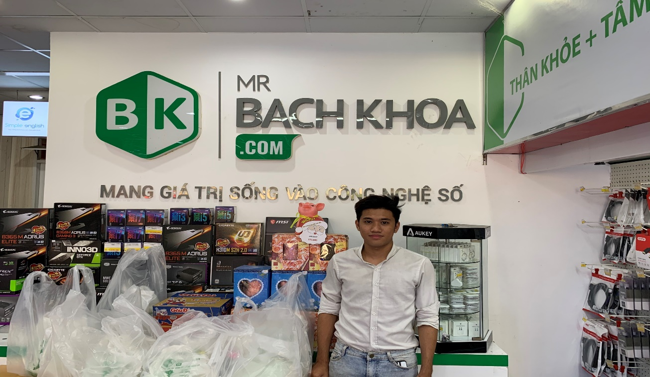

**Hình 2.1.Công ty Bách Khoa**

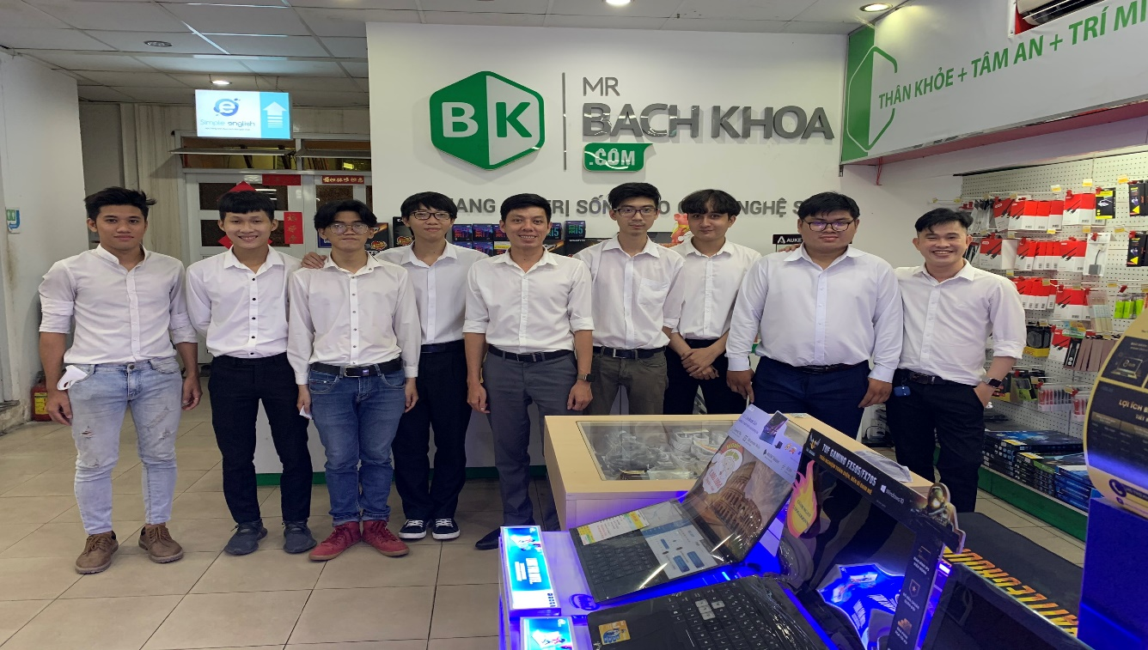

**Hình 2.2. Cán bộ hướng dẫn và một số bạn thực tập chung công ty**

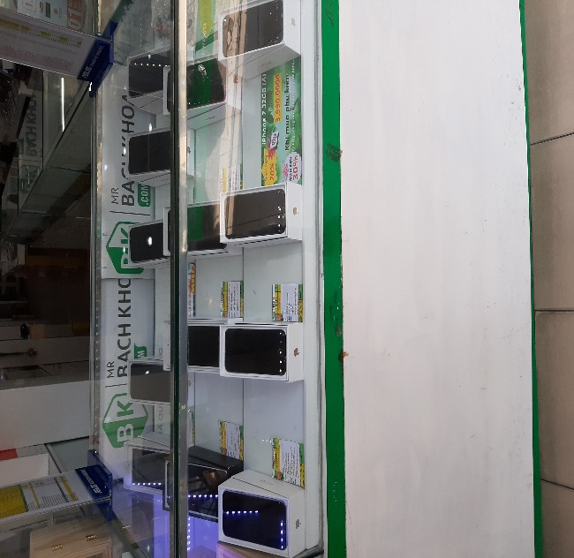 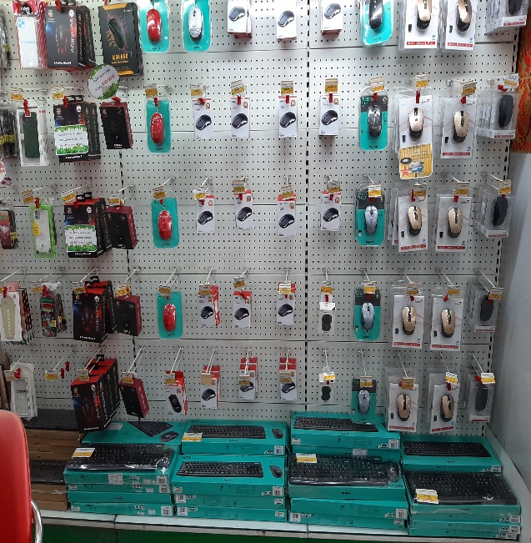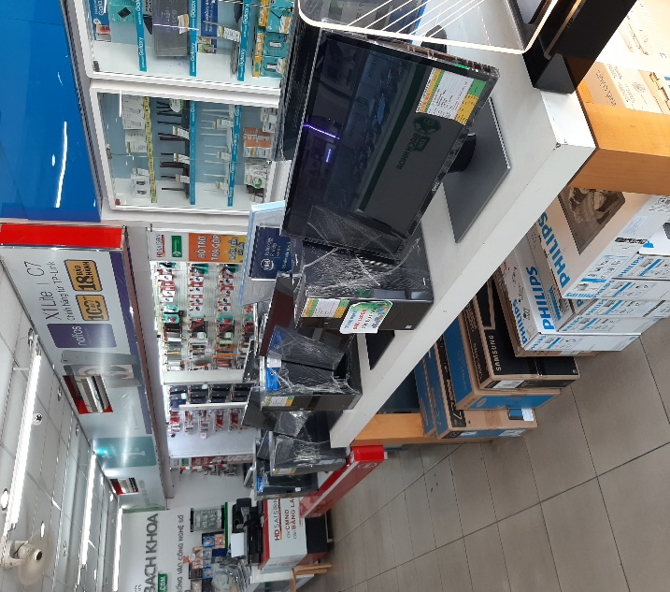 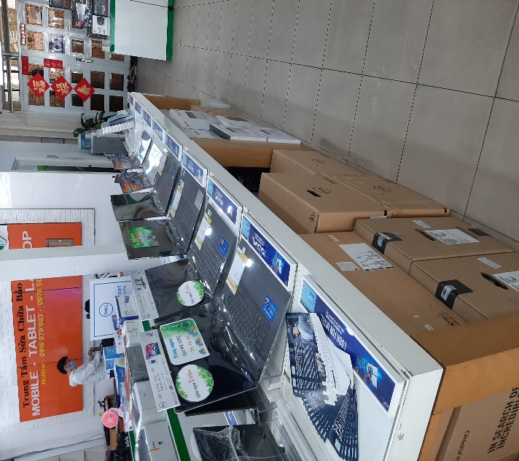

**Hình 2.3. Một số sản phẩm được bán tại cửa hàng**

**Lắp máy bộ cho khách hàng tại nhà:** ngày 24/3/2020 đến nhà một khách hàng để lắp một dàn PC, gồm thùng máy, màn hình, chuột, bàn phím, loa và headphone và cài thêm các soft theo yêu cầu của khách.

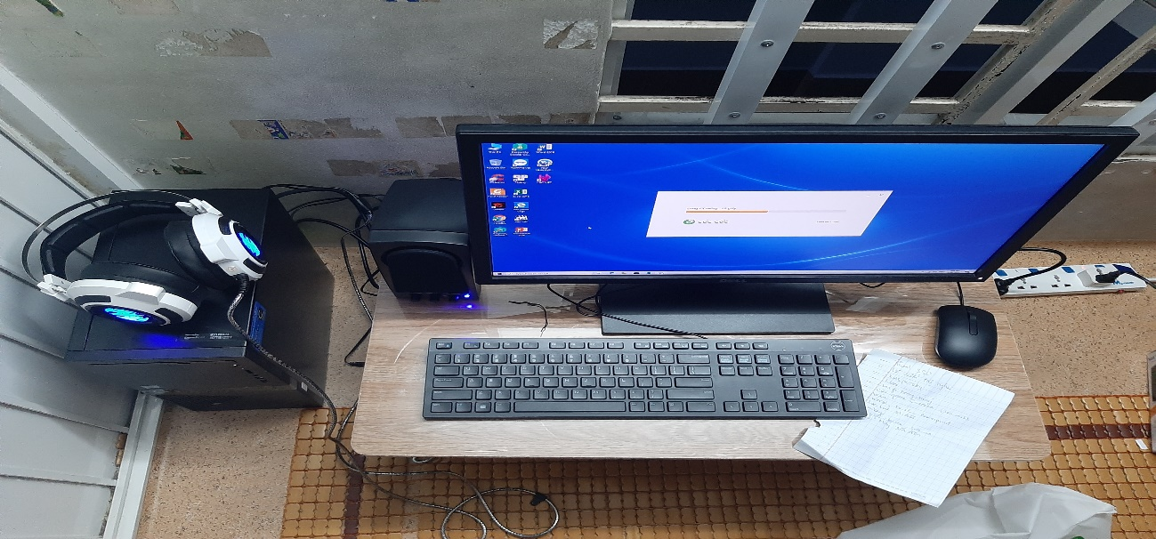

**Hình 2.4. Lắp máy bộ tại nhà khách hàng**

**Giao hàng cho công ty:** giao hàng khi công ty yêu cầu

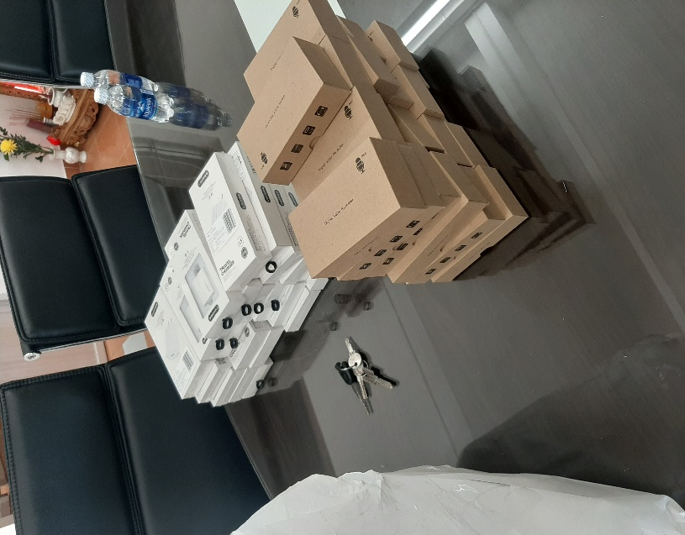

**Hình 2.5. Giao máy ghi âm cho trường ĐH Nguyễn Tất Thành Q4**

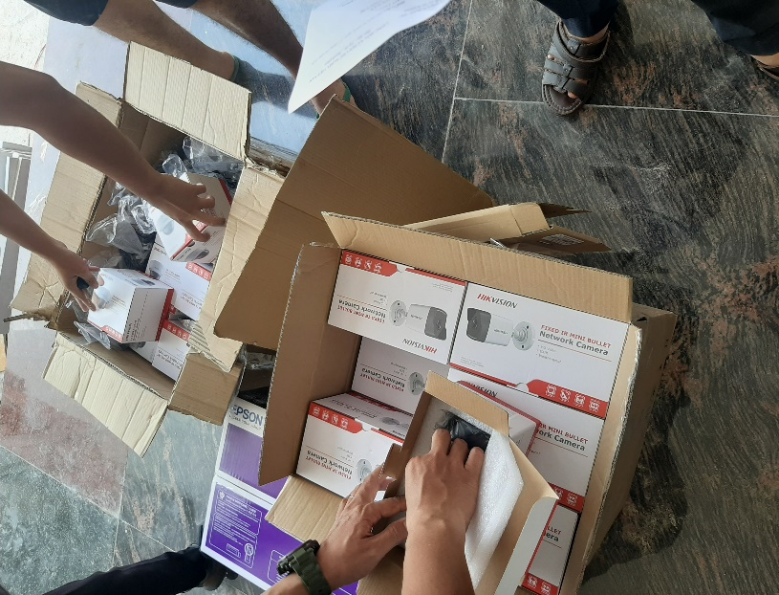

**Hình 2.6. Giao máy in và camera cho khách hàng ở số 8 Hà Huy Giáp Q12**

**Tạo usb boot vào WinPE:** WinPE là từ viết tắt của Windows Preinstallation Enviroment, là một môi trường cài đặt sẵn Windows, phiên bản nhẹ của Win10, Win7 hay WinServer, dùng để cài đặt, cứu hộ, triển khai các hệ điều hành, xem được cả dữ liệu bên trong khi không vào được Win của máy.

Đầu tiên phải format usb chuẩn NTFS để làm usb boot, tiếp theo download và sử dụng phần mềm BOOTICE

Bước 1: tìm và chọn usb trong mục Destination Disk và chọn Process MBR, tiếp theo tích chọn mục UltralSO USB-HDD+ /USB-ZIP+ và ấn Install/Config, xuất hiện cửa sổ Choose MBR, tiếp tục chọn UltralSO USB-HDD+, sau khi hoàn thành thì ấn Close.

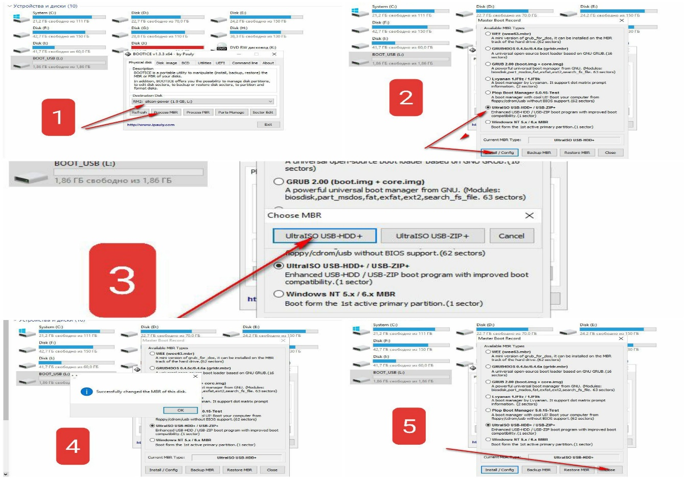

**Hình 2.7. Bước 1 tạo usb boot WinPE**

Bước 2: chọn Process PBR, tiếp theo tích chọn mục BOOTMGR boot record (FAT/FAT32/NTFS,ExFAT) và ấn Install/Config, trong cửa số Rename không cần phải đặt lại tên chỉ cần ấn OK, sau khi hoàn thành thì ấn Close.

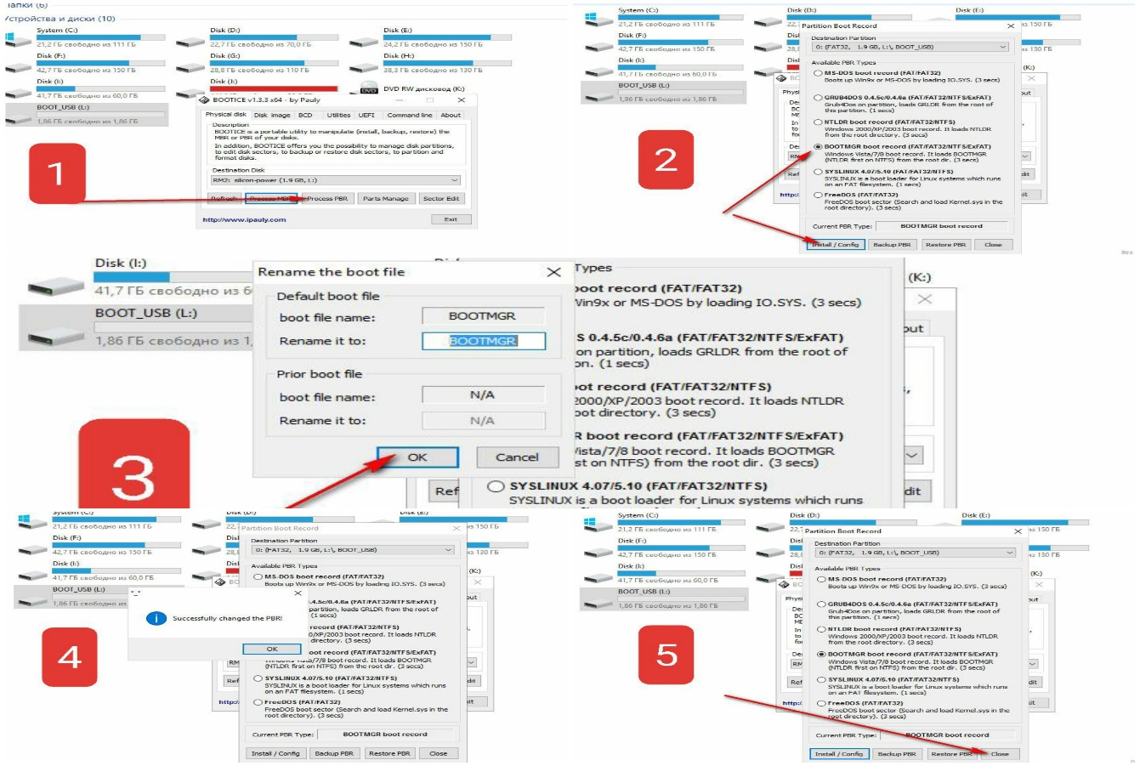

**Hình 2.8. Bước 2 tạo usb boot WinPE**

Bước 3: chọn Parts Manage, chọn usb boot và chọn Activate, nếu đã được active rồi thì thôi, ấn Close để hoàn thành việc boot usb.

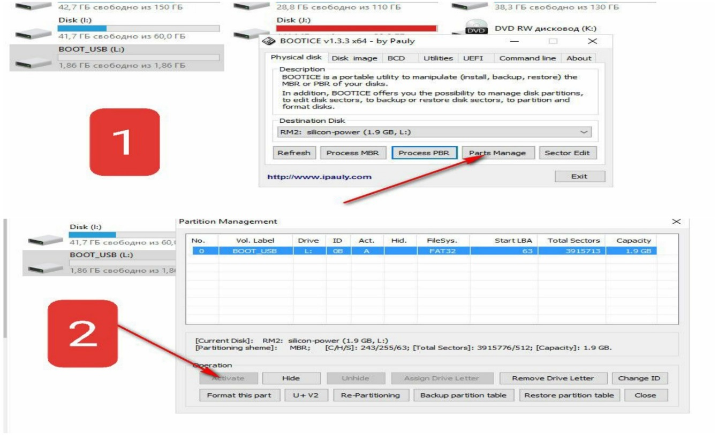

**Hình 2.9. Bước 3 tạo usb boot WinPE**

**Bấm cáp mạng và test thử:** thông thường khách đến sẽ yêu cầu bấm cáp để kết nối từ PC đến router nên chúng ta sử dụng cách bấm cáp chéo chuẩn B. Đèn 2 bên của máy test cáp mạng cùng chạy từ 1 đến 8 là được, hoặc test mạng trực tiếp.

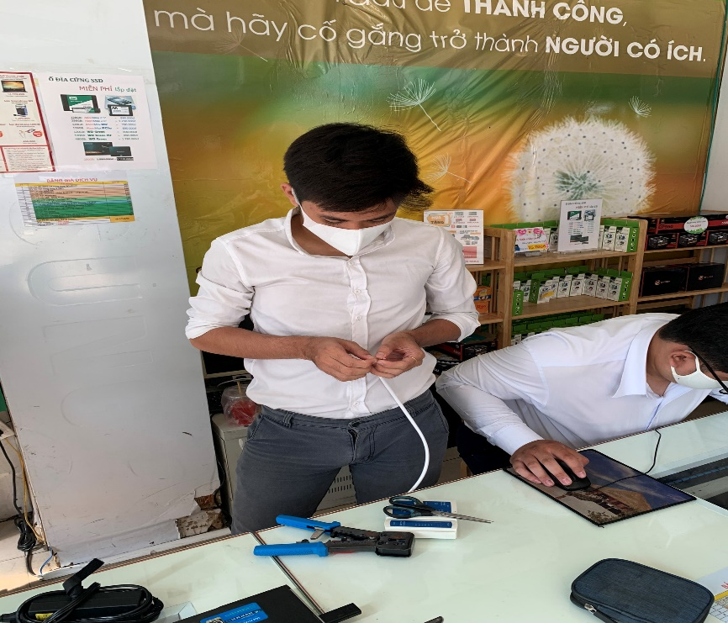

**Hình 2.10. Bấm cáp mạng**

**Cài win trên WinPE bằng Acronis True Image, có sẵn các file .tib, cài driver, soft:** trước hết bạn cần phải xem máy tính bạn là chuẩn gì. Chuẩn cũ Legacy thì ổ cứng nên ở dạng MBR, chuẩn mới UEFI thì ở cứng nên ở dạng GPT. Biết phím tắt để vào Bios và Boot Option của máy mình sắp cài win, vd:

|  |  |  |
| --- | --- | --- |
| Dòng máy | BIOS | BOOT Option |
| Acer | F2 | F12 |
| Dell | F2 | F12 |
| HP | F10 | F9 |
| Lenovo | F1 | F12 |
| Asus | Esc | F2 |
| MSI | Del | F11 |
| Sony | F2 | F10 |
| Fujitsu | F2 | F12 |
| Samsung | Esc | F2 |

**Bảng 2.2 Bảng phím tắt vào BIOS và menu BOOT một số dòng máy**

Bước 1: Backup toàn bộ dữ liệu, tránh trường hợp làm mất dữ liệu của khách. Sau đó, sử dụng usb boot vào WinPE, dòng máy acer nên là F12, chọn phiên bản sử dụng (ở đây là Win10, x86). Dùng phần mềm MiniTool Partition để xóa sạch ổ để cài Win, ấn Apply. Sau đó chuột phải chọn Create, để tạo một phần vùng mới, vì ở cứng định dạng MBR nên phải Set Active cho và Apply.

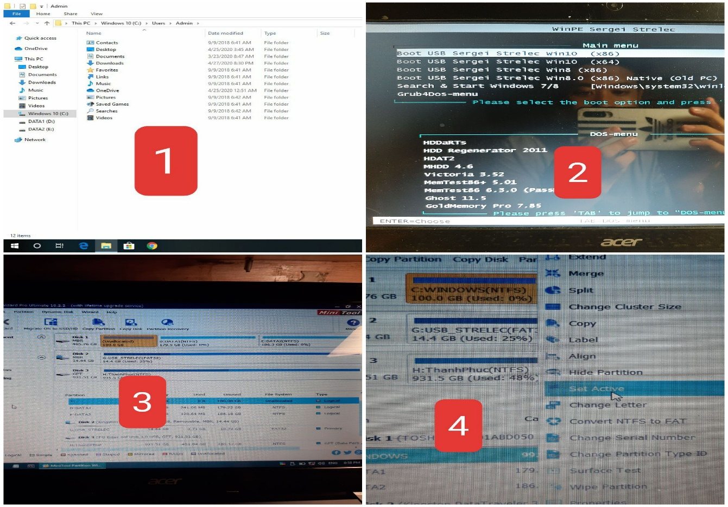

**Hình 2.11. Bước 1 cài win bằng Acronic**

Bước 2: Sử dụng Acronis True Image 2017, ở đây có 2 mục Backup để sao lưu lại win, tập tin và thư mục hiện hành, mục Recover để khôi phục bản win có sẵn hoặc các tập tin và thư mục, ta chọn My Disks trong Recover. Tìm đến nơi lưu trữ file .tib chứa win, ấn OK. Trong phần Recovery Method, chọn Recover whole disks and partitions, ấn Next, sau đó tick vào các phân vùng, tuyệt đối không tick MBR and Track 0, để tránh mất toàn bộ dữ liệu đã backup từ trước lưu trên máy. Trong phần Settings of Partition C, nhấn vào New location, để chọn phân vùng bung win, nhấn vào phân vùng mà ta đã chuẩn bị sẵn và ấn Accept. Cuối cùng nhấn vào Proceed để hoàn thành quá trình ghost win, đợi đến khi chạy xong thi restart lại máy và nhớ rút usb boot.

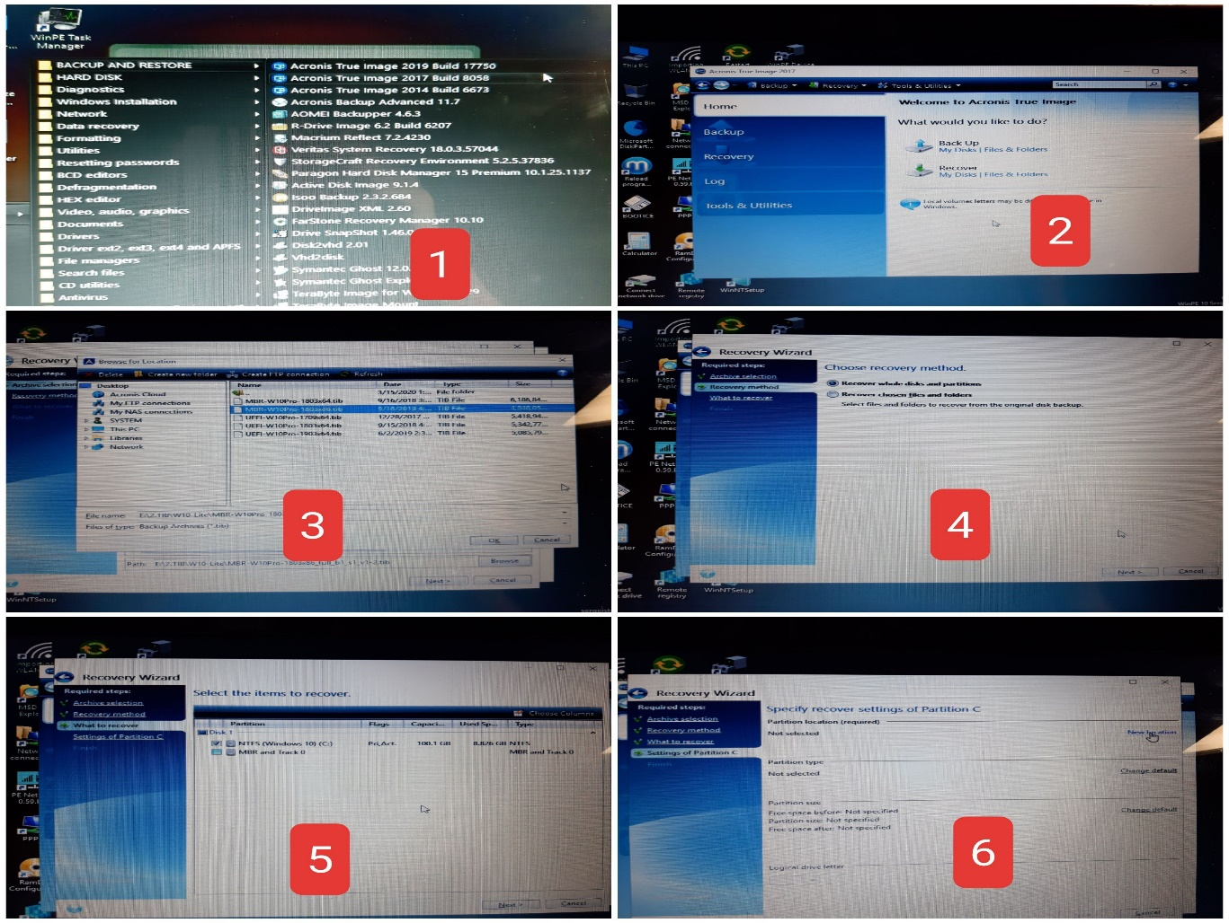

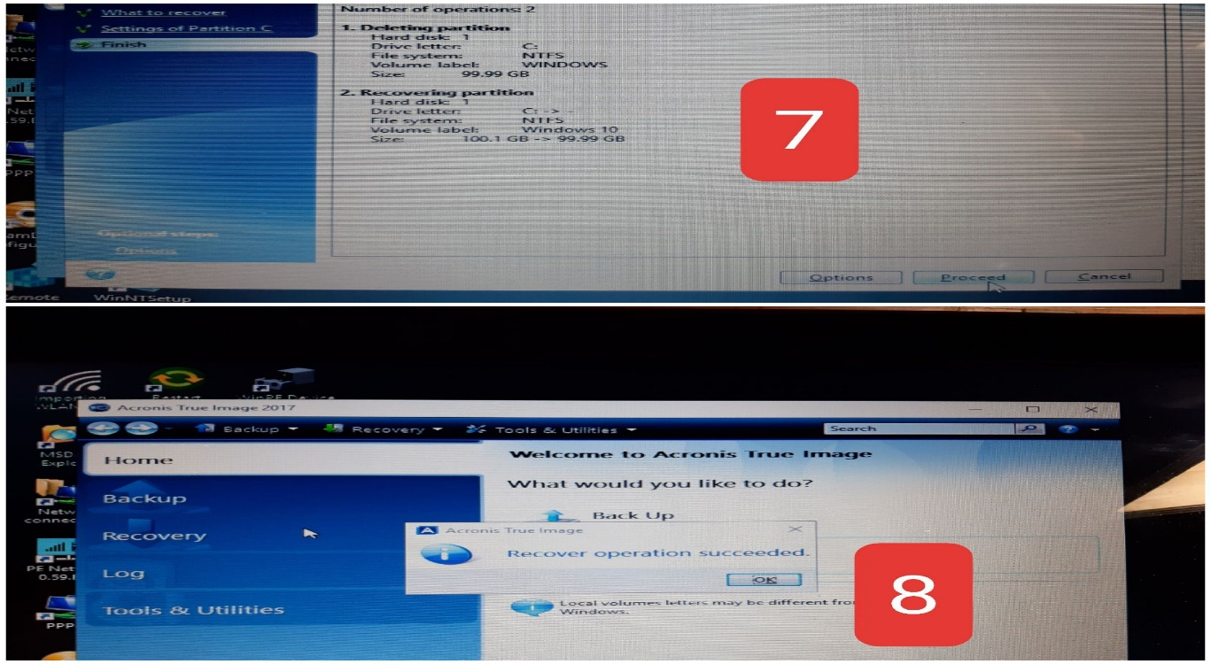

**Hình 2.12. Bước 2 cài win bằng Acronic**

Bước 3: Sau khi khởi động lại, ta sẽ có giao diện như sau, tiếp theo là cài đặt đầy đủ driver cho máy. Trước hết phải biết được tên máy hoặc serial của máy để vào trang chủ dòng máy đó để download driver về và cài đặt, hoặc có thể dùng công cụ để quét driver, chẳng hạn Snappy Driver Installer, DriverEasy,..

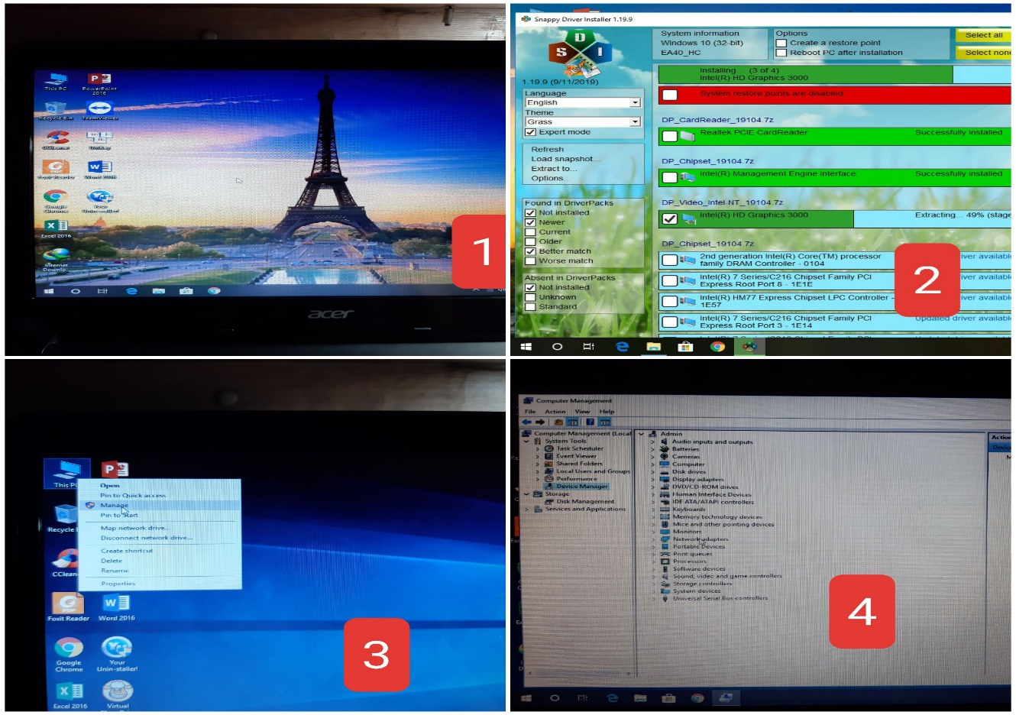

**Hình 2.13. Bước 3 cài win bằng Acronic**

**Backup win, file, thư mục bằng Acronic True Image:** backup win là một điều quan trọng, vì trong quá trình sử dụng, win bị lỗi chúng ta có thể dễ dàng khôi phục lại mà không cần cài mới tốn rất nhiều thời gian.

Đầu tiên vào WinPE, chọn Acronis True Image 2017, ta chọn My Disks trong mục Backup, tiếp theo chọn phân vùng ta đã cài win trước đó để backup. Tiếp theo chọn nơi lưu trữ và đặt tên file, ấn OK. Trong phần Archive location, chọn Create new backup archive, ấn Next. Cuối cùng nhấn vào Proceed, và chờ đợi quá trình backup hoàn tất.

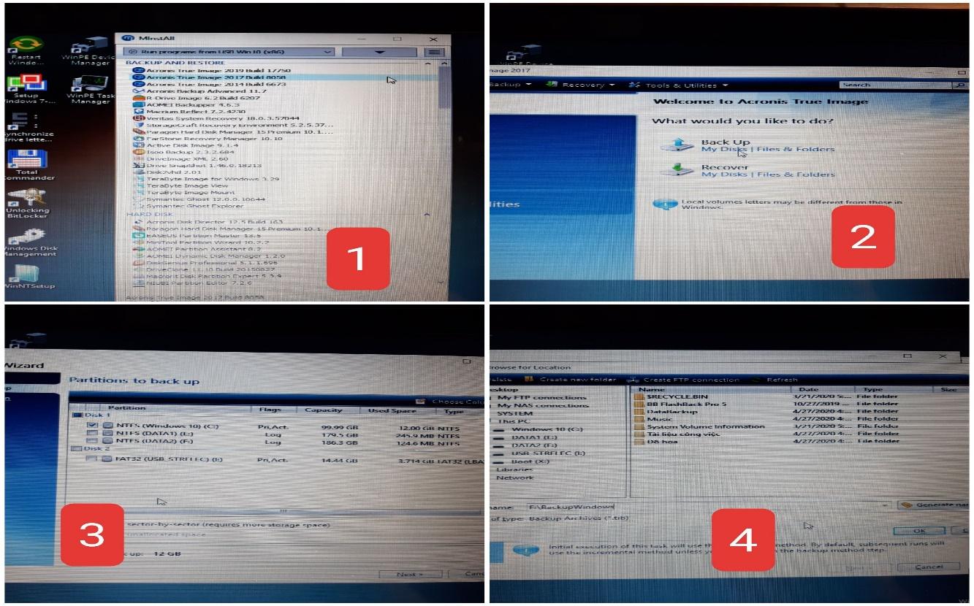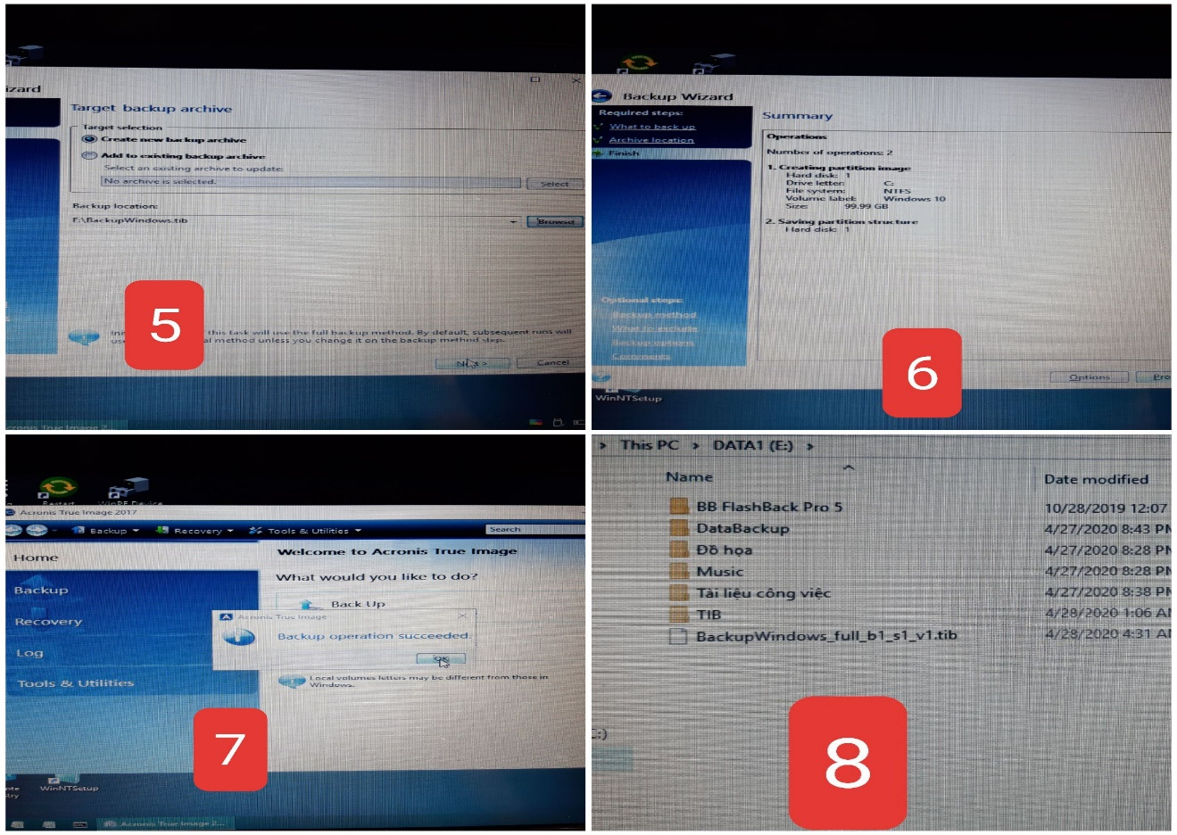

**Hình 2.14. Backup win bằng Acronic**

**Lắp mới và hoàn chỉnh một PC:**

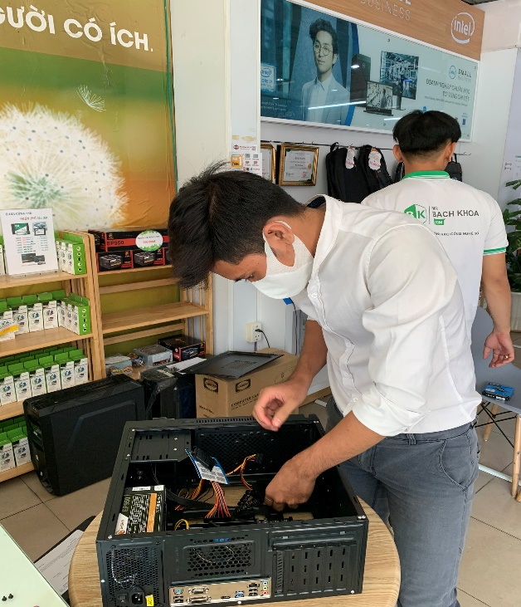 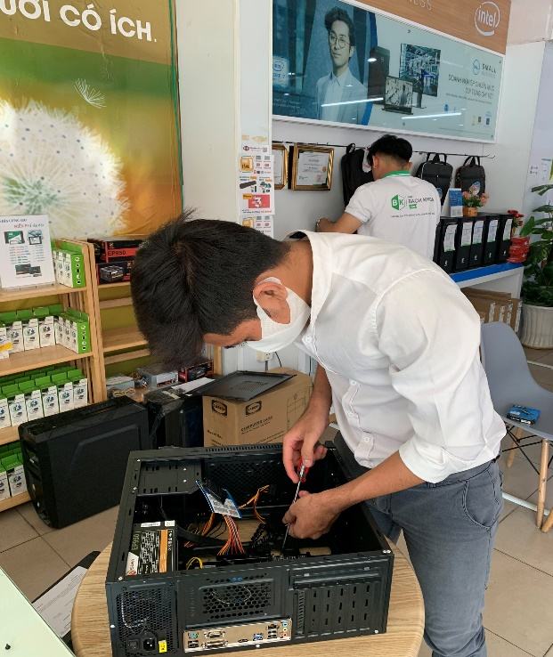

**Hình 2.15. Lắp một PC để trưng bày**

**Tháo PC, vệ sinh máy, tra keo tản nhiệt:** 17/3/2020, 3 sinh viên thực tập vệ sinh và tra keo tản nhiệt cpu cho 10 máy tại công ty ABC

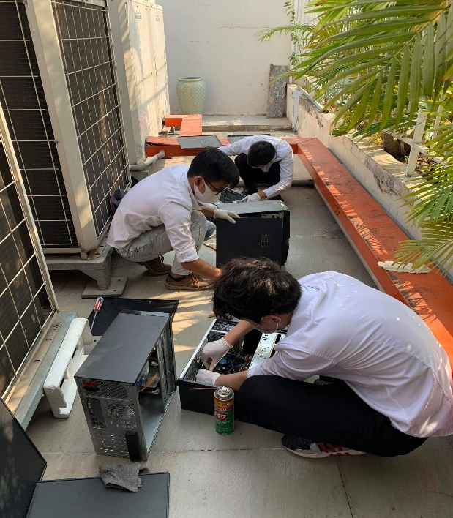 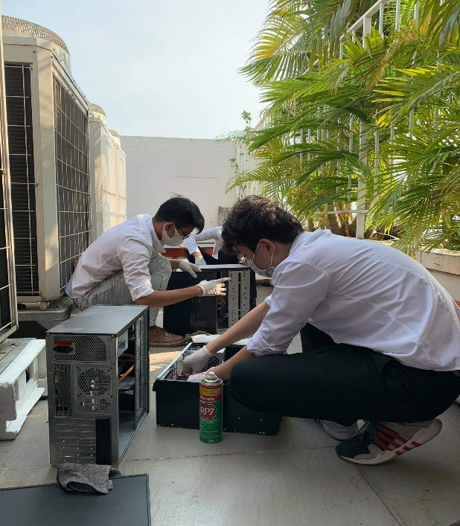

**Hình 2.16. Vệ sinh, tra keo tản nhiệt cho PC**

**Cài driver máy in:** 27/03/2020 cài driver máy in HP cho nhân viên ở nơi làm việc của chủ tịch công ty.

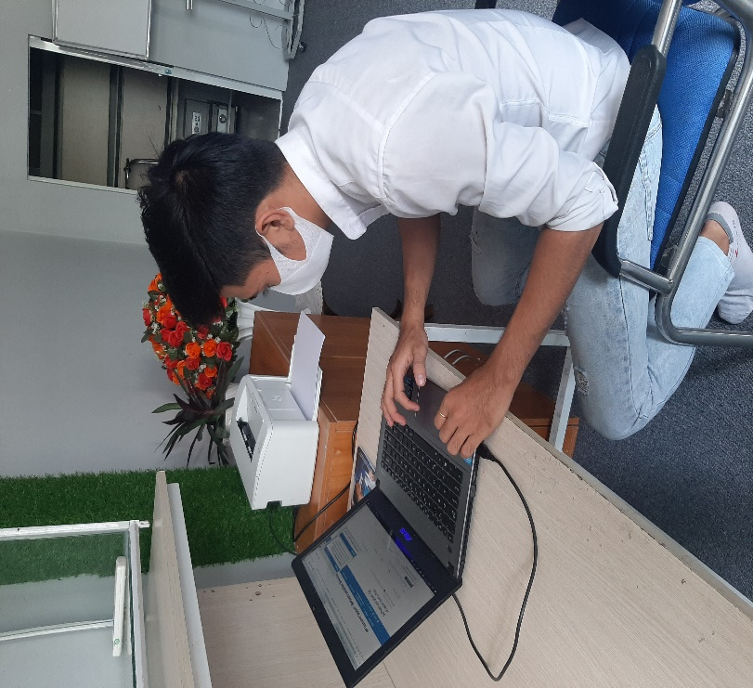

**Hình 2.17. Cài driver máy in**

**Cấu hình modem wifi:** đăng nhập địa chỉ IP 192.168.1.1, username là admin, password nằm phía sau của modem, ấn Login. Vào phần Wireless Setup, mục SSID, đặt tên wifi trong ô SSID Name, ấn Apply. Cũng trong Wireless Setup, mục Wireless Security, đặt password wifi trong ô Security Passphrase, ấn Apply. Cuối cùng trong phần Utilities, ấn Reboot để khỏi động lại và lưu mọi cấu hình modem. Kết nối và kiểm tra.

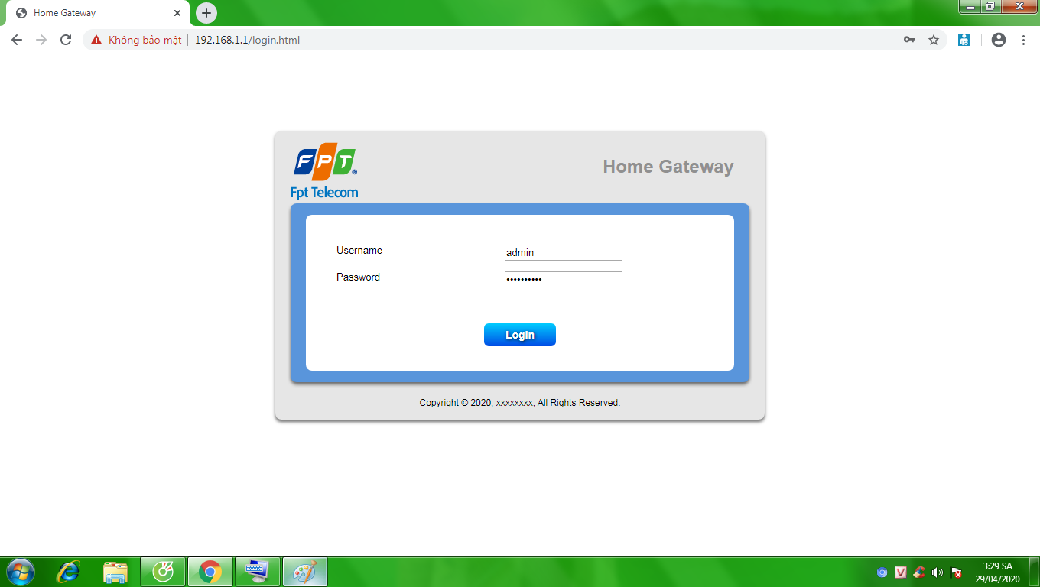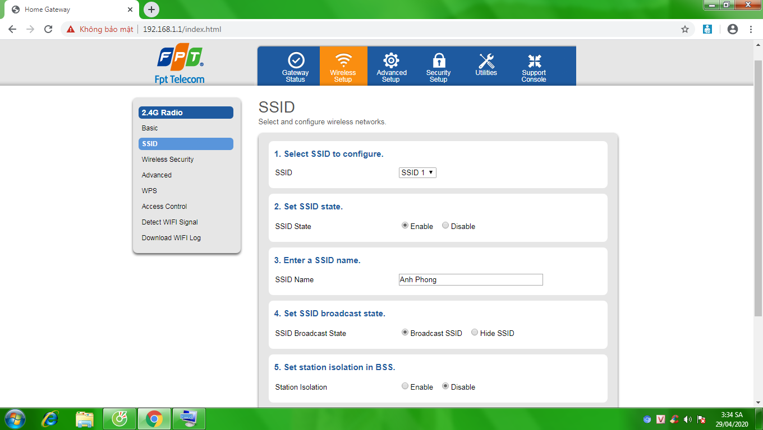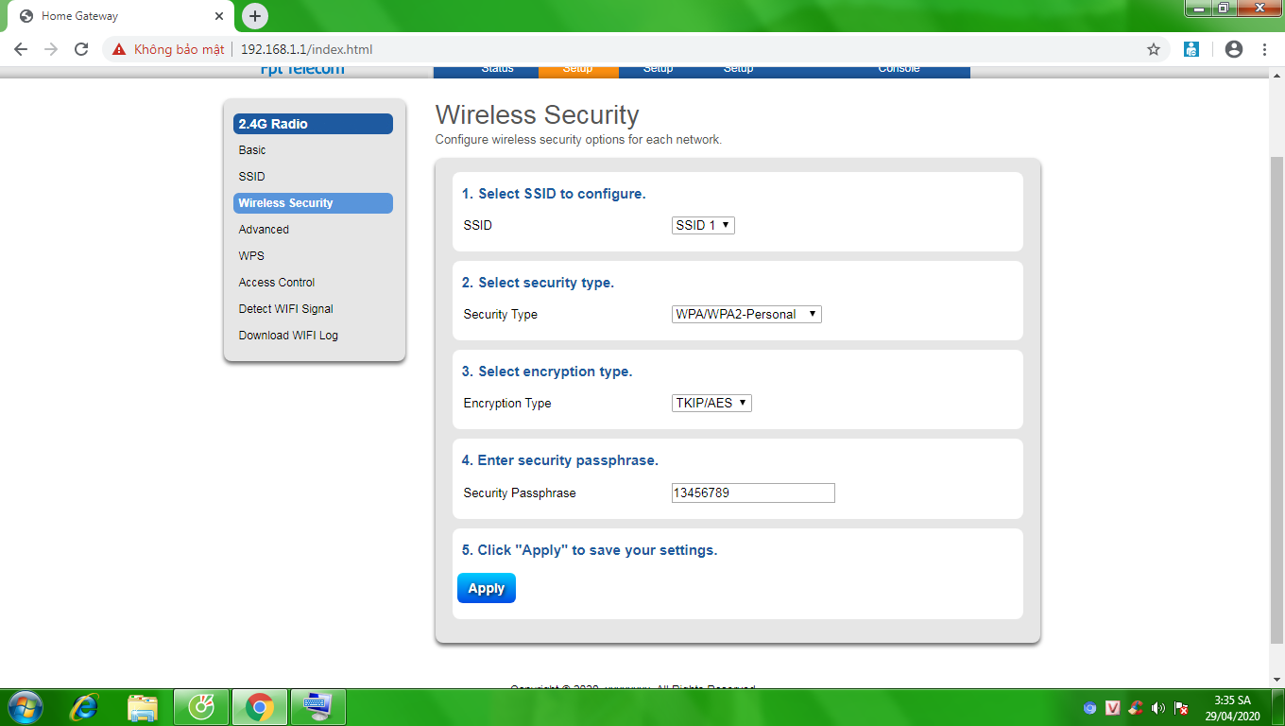

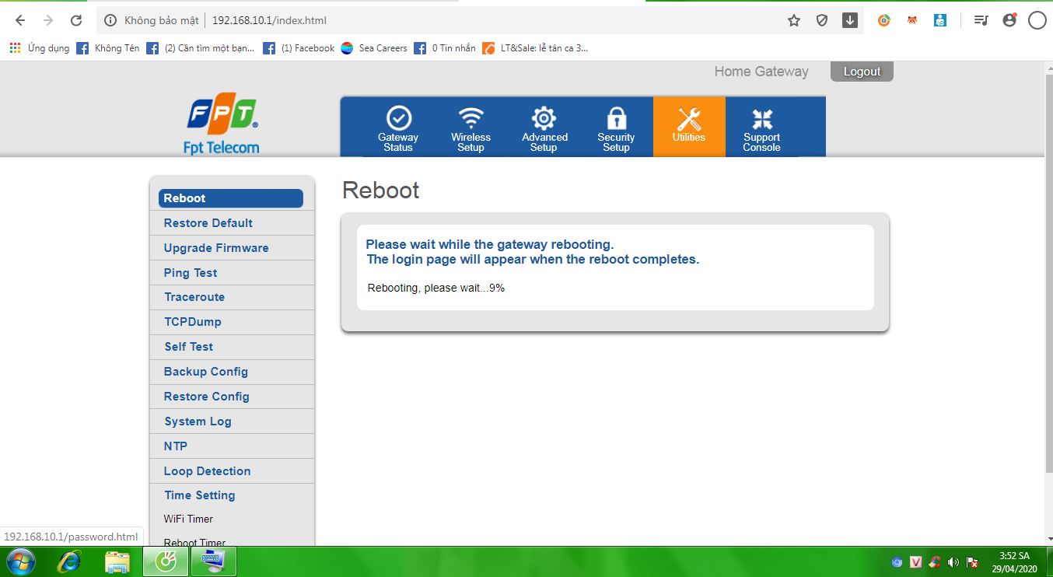

**Hình 2.18. Các bước cấu hình modem wifi**

**Thay, nâng cấp Ram:** tùy theo nhu cầu sử dụng, loại Ram (thông dụng: SDR, DDR2, DDR3, DDR4,..), tốc độ BUS mà mainboard hỗ trợ, có tương thích với Ram cũ hay không, phiên bản hệ điều hành (32 bit chỉ hỗ trợ tối đa 3.4GB Ram), từ đó chúng ta có thể chọn được Ram vừa làm tăng tốc độ xử lí của máy vừa tránh lãng phí.

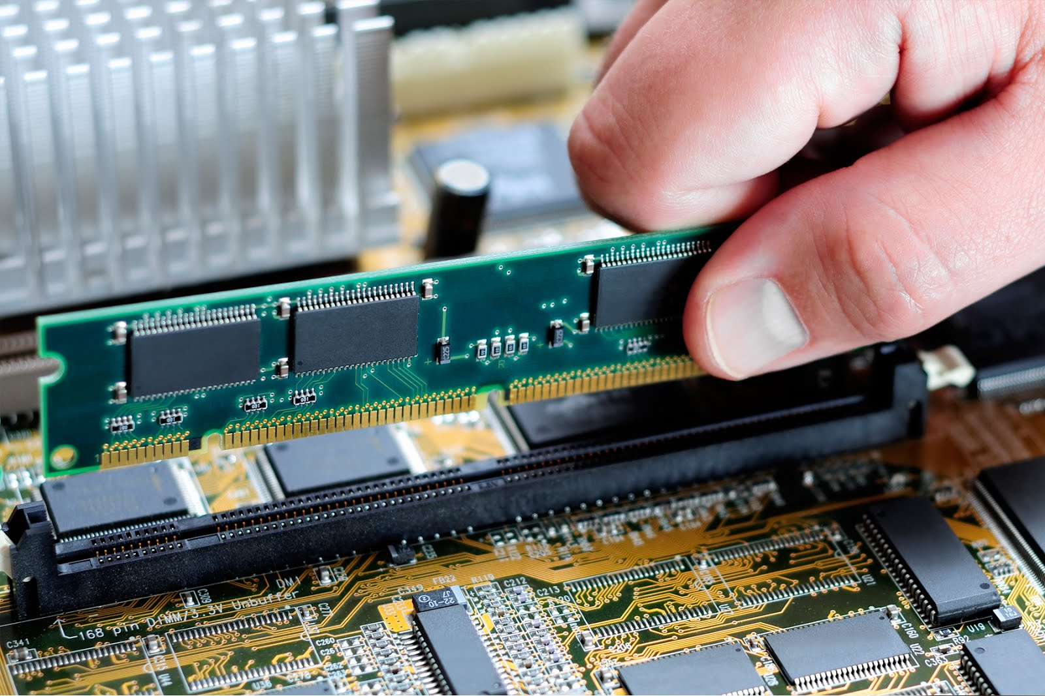

**Hình 2.19. Chọn và thay Ram cho máy tính**

**Thay, nâng cấp ổ cứng:** khi máy tính khởi động lâu và truy xuất dữ liệu chậm, bạn hãy nghĩ ngay đến việc nâng cấp ổ cứng SSD cho máy tính. Cần phân biệt rõ HDD và SSD, để có phương án lựa chọn tốt nhất cho máy tính. HDD là ổ cứng cơ, dữ liệu được ghi lên các phiến đĩa, thông thường dùng để lưu dữ liệu, tốc độ truy xuất chậm hơn SSD, công nghệ sản xuất thường chỉ tăng về dung lượng. SSD là ổ cứng được tích hợp các chip bộ nhớ flash, tốc độ truy xuất cao, chống sốc tốt, độ bền cao, thông thường dùng để làm phân vùng cài win, giá thành tương đối cao.

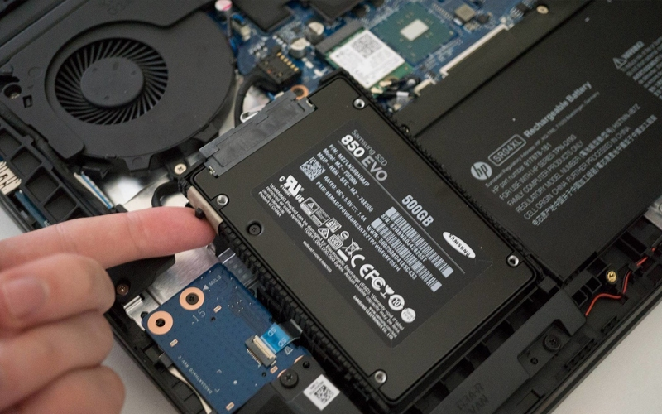

**Hình 2.20. Chọn và thay ổ cứng cho máy tính**

1. **Công tác vệ sinh, giữ gìn sản phẩm của công ty và khách hàng**

**-** Vào mỗi sáng phải vệ sinh sạch sẽ các quầy sản phẩm, bàn tiếp khách, ghế ngồi, trước khi có khách hàng đến công ty.

- Luôn giữ gìn sản phẩm của cả công ty và khách hàng, đặt để nhẹ nhàng, tránh kéo lê trên mặt bàn hay làm rơi rớt, dễ làm trầy xước và hỏng sản phẩm, luôn vệ sinh sạch sẽ trước khi bàn giao lại cho khách với quan niệm khách hàng là thượng đế.

**CHƯƠNG 3: KẾT LUẬN, KIẾN NGHỊ QUÁ TRÌNH THỰC TẬP**

1. **Nhận xét**

CÔNG TY CỔ PHẦN THIẾT BỊ BÁCH với đội ngũ nhân viên giàu kinh nghiệm, tận tình, vì vậy đáp ứng được mọi yêu cầu của khách hàng. Công ty luôn luôn nỗ lực hoàn thiện mình và sự tin cậy của khách hàng đã gặt hái được nhiều thành công, thu được những kết quả sản xuất kinh doanh rất tốt, phù hợp với sự phát triển kinh tế hiện nay. Đến với công ty khách hàng sẽ gặp những người bạn chân thành, tin cậy và có được những sản phẩm đạt chất lượng tốt, cũng như các dịch vụ với giá cả hợp lý.

1. **Tự đánh giá quá trình thực tập**

Qua thời gian tham gia thực tập tại MrBachKhoa, em đã tiếp thu thêm được nhiều kiến thức, cũng như những kỹ năng làm việc thực tế, để lại trong em rất nhiều điều giá trị quý báu cho hành trang sau này. Không những trong công việc mà trong quá trình giao tiếp, trao đổi, hỗ trợ từ quý anh chị trong công ty cũng góp phần giúp đỡ em hoàn thành vấn đề thực tập. Cũng từ công việc này đã giúp em nhận ra được đâu là điểm mạnh đâu là điểm yếu của bản thân để có thể bổ sung thêm hoàn thiện bản thân tốt hơn.

Áp dụng các kiến thức cơ bản đã học ở trường trong quá trình thực tập. Nâng cao kỹ năng giao tiếp với đồng nghiệp, với cấp trên, và với khách hàng. Hiểu và học kinh nghiệm làm việc nhóm để nâng cao hiệu quả trong công việc. Đáp ứng và thực hiện đúng yêu cầu công việc được giao. Nghiêm chỉnh chấp hành nội quy của đơn vị thực tập. Cũng cố cơ sở lý thuyết chuyên môn cũng như thực tế sau khi thực tập tại đơn vị. Tạo sự nhanh nhẹn, chủ động hơn trong công việc đối với bản thân em.

Để có kết quả làm việc tốt nhất thì chắc chắn phải có mục tiêu làm việc rõ ràng, từ đó bản thân nên xây dựng một kế hoạch, một lịch trình cụ thể, xem xét điểm mạnh yếu của bản thân, tích cực học hỏi, nâng cáo kiến thức và kĩ năng, phải biết lắng nghe góp ý từ anh chị cũng như đồng nghiệp.

**KẾT LUẬN**

CÔNG TY CỔ PHẦN THIẾT BỊ BÁCH KHOA là một trong những doanh nghiệp có uy tín ở Việt Nam hiện nay. Trong thời gian hoạt động, công ty liên tục tăng trưởng với tốc độ cao, đảm bảo yêu cầu, làm hài lòng mọi khách hàng, dù họ là những người khó tính nhất. Công ty luôn quan niệm rằng sự hài lòng của khách phụ thuộc vào chất lượng dịch vụ cũng như với chất lượng của sản phẩm và hàng hóa mà công ty cung cấp. Đội ngũ nhân viên của công ty có kinh nghiệm vững vàng trong công tác hỗ trợ kỹ thuật, sữa chữa các thiết bị, sản phẩm tin học.

Để đáp ứng các nhu cầu khác nhau và ngày càng khó tính của khách hàng, công cuộc xây dựng hình ảnh nhân viên thân thiện và chuyên nghiệp cũng được chú trọng để làm hài lòng khách hàng, xây dựng mối quan hệ chặt chẽ và lâu dài. Công ty còn quảng bá được hình ảnh thương hiệu của mình với các khách hàng tiềm năng, mở rộng đối tượng khách hàng, tăng nhanh số lượng khách hàng biết đến thông qua các hoạt động chăm sóc khách hàng và các chính sách ưu đãi.

Tuy nhiên, để có thể đứng vững trong thị trường đầy cạnh tranh và thử thách này, giữ vững vị trí hiện có và phát triển hoạt động kinh doanh của mình, công ty cần điều chỉnh những hạn chế đang có và phát huy những thế mạnh của mình.

Kết thúc quá trình thực tập tại CÔNG TY CỔ PHẦN THIẾT BỊ BÁCH KHOA đã giúp em học hỏi được rất nhiều về kỹ năng làm việc nhóm, trong quá trình thực tập em luôn nhận được sự giúp đỡ nhiệt tình từ các bạn làm chung và các anh chị quản lý đi trước giúp em thấy được sự gắn kết, thống nhất trong một tập thể, để có thể làm việc một cách hiệu quả và chuyên nghiệp hơn.

Em rất cám ơn nhà trường và CÔNG TY CỔ PHẦN THIẾT BỊ BÁCH KHOA đã tạo điều kiện cho em thực tập học hỏi những điều mới, phát triển những kỹ năng cho bản thân.